Najprej bomo ponovili, koliko načrtamo poljuben štirikotnik, potem pa bomo spoznali

paralelogram. Za ponovitev snovi rešite naslednji dve nalogi. **Ne pozabite na skico ter obkrožene podatke na njej.**

a ) Štrikotnik ABCD b) Štrikotnik ABCD

a = 6 cm b = 4 cm

b = 3 cm c = 5 cm

∝ = 50 ° d = 4 cm

β = 70 ° e = 7 cm

γ = 130° f = 6 cm

Preverite, če ste štirikotnika pravilno načrtali:

<https://eucbeniki.sio.si/matematika7/783/index4.html>

**PARALELOGRAM**

1. Narišite dva para vzporednih premic, ki se sekata (p∥q ter s∥t). Lik, ki nastane vmes, se imenuje paralelogram.

Paralelogram je štirikotnik, ki ima 2 para vzporednih stranic.

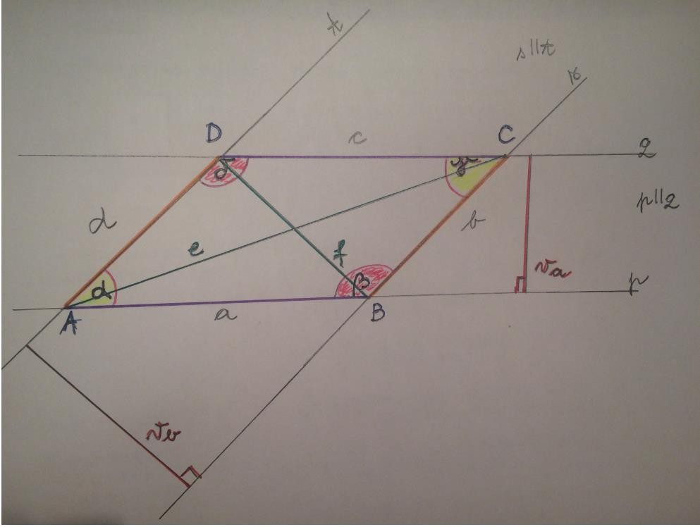A, B, C, D – oglišča paralelograma

a, b, c, d – stranice paralelograma

α, β, γ, δ – notranji koti paralelograma

e, f – diagonali paralelograma

va – višina paralelograma na stranico a

vb – višina paralelograma na stranico b

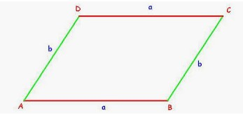

(Ker sta a in c skladni, **obe označimo a**,

b in d sta tudi skladni in **obe označimo z b**)

2. Višina paralelograma

Na naslednji povezavi

[https://eucbeniki.sio.si/matematika7/784/index1.html spreminjaj lego daljic med](https://eucbeniki.sio.si/matematika7/784/index1.html) vzporednima nosilkama stranic.

Prepiši, kaj je višina paralelograma in kako jo označimo.

Preriši spodnji paralelogram.

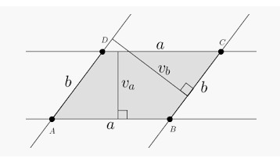

*va* - višina paralelograma na stranico a

*vb* - višina paralelograma na stranico b

3. Lastnosti paralelograma

V zvezek narišite paralelogram (zavzema naj četrtino strani).

a) Izmerite dolžine stranic.

Ugotovitev:

b) Izmerite vse notranje kote.

Katera para kotov sta skladna?

Seštej kota ob isti stranici:

$∝+β=$ $β+γ=$ $γ+δ=$ $δ+α=$

Ugotovitev:

c) Nariši diagonali paralelograma. Presečišča diagonal označi s točko S.

Primerjaj dolžine stranic $\left|AS\right|$ in $\left|SC\right|$ ter $\left|BS\right|$ in $\left|SD\right|$

*Prepiši lastnosti paralelograma iz delovnega zvezka na strani 94.*

Reši naslednje naloge. Nalog bo malo več, imaš pa zanje čas do četrtka. Na ta račun v sredo naloge ne bo.

Za načrtovalne naloge bom v spletno učilnico pripravila posnetke z razlago in rešitvami v mapo 8. teden. Prosim, da rešitve preveriš, preden mi pošiljaš nalogo.

Pri načrtovanju upoštevaj pravila načrtovanja – podatki, skica, na skici obkroži dane količine.

Ko načrtuješ paralelogram, seveda zanj morajo veljati lastnosti, ki si jih prej prepisal (vzporednost in skladnost stranic, skladnost nasprotnih kotov, razpolavljanje diagonal).

1. Nariši paralelogram s podatki a = 7 cm, b = 5 cm, $α=75°$. Nariši in izmeri mu obe višini.

2. Nariši paralelogram s podatki a = 3 cm, b = 5 cm, $β=145°$. Nariši in izmeri mu obe višini.

V delovnem zvezku na strani reši nalogi 7.a, b, c in na straneh 98 – 100 nalogo 9.